安远县总工会2024年度部门决算

目 录

第一部分 安远县总工会概况

一、部门主要职责

二、机构设置及人员情况

第二部分 2024年度部门决算表

一、收入支出决算总表

二、收入决算表

三、支出决算表

四、财政拨款收入支出决算总表

五、一般公共预算财政拨款支出决算表

六、一般公共预算财政拨款基本支出决算表

七、政府性基金预算财政拨款收入支出决算表

八、国有资本经营预算财政拨款支出决算表

九、财政拨款“三公”经费支出决算表

十、国有资产占用情况表

第三部分 2024年度部门决算情况说明

一、收入决算情况说明

二、支出决算情况说明

三、财政拨款支出决算情况说明

四、一般公共预算财政拨款基本支出决算情况说明

五、财政拨款“三公”经费支出决算情况说明

六、机关运行经费支出情况说明

七、政府采购支出情况说明

八、国有资产占用情况说明

九、预算绩效情况说明

第四部分 名词解释

第五部分 附件

注：本报告因金额单位转换原因可能存在尾数误差。

第一部分 安远县总工会概况

一、部门主要职责
安远县总工会是主管全县职工工作的县委组成部门（直属机构），主要职责是：
一是贯彻执行党的路线、方针、政策，依照法律和章程，履行“维护、建设、参与、教育”等项社会职能。贯彻全总、省总、市总和全县工会代表大会的决议，开展各项业务工作。
二是对有关职工利益的重大问题进行调查研究，向各级党组织和政府（行政）反映群众的愿望和要求，并提出意见和建议，参与涉及职工有关切身利益的有关政策、措施和制度的制度，切实维护职工全法权益。
三是监督检查《中华人民共和国工会法》和《中国工会章程》的贯彻执行，研究制定和实施工会的组织制度和民主制度，做好工会组织的发展和规范工作，推进工会自身建设和改革。
四是配合县委和县委组织部，协商推荐全县基层工会主席人选，负责抓好工会干部的管理和培训。
五是协助政府做好全县职工劳模的推荐和管理工作。
六是负责工会经费的管理、审查、审计工作。负责工会企事业发展的指导、协调工作。

二、机构设置及人员情况
纳入本套部门决算汇编范围的单位共1个，即安远县总工会（本级）。
安远县总工会（本级）设立0个内设机构。
本部门年末编制内实有人员10人，其他人员21人。离退休人员8人，其中：单位发放离退休费的人员0人，养老保险基金发放养老金的人员8人。

第二部分 2024年度部门决算表

收入支出决算总表
公开01表
部门：安远县总工会 | 2024年度 | 金额单位：万元

收入 |  |  | 支出
项 目 | 行次 | 金额 | 项目（按功能分类） | 行次 | 金额
栏 次 |  | 1 | 栏 次 |  | 2
一、一般公共预算财政拨款收入 | 1 | 273.78 | 一、一般公共服务支出 | 32 | 242.05
二、政府性基金预算财政拨款收入 | 2 |  | 二、外交支出 | 33
三、国有资本经营预算财政拨款收入 | 3 |  | 三、国防支出 | 34
四、上级补助收入 | 4 | 0.00 | 四、公共安全支出 | 35
五、事业收入 | 5 | 0.00 | 五、教育支出 | 36
六、经营收入 | 6 | 0.00 | 六、科学技术支出 | 37
七、附属单位上缴收入 | 7 | 0.00 | 七、文化旅游体育与传媒支出 | 38 | 0.07
八、其他收入 | 8 | 7.15 | 八、社会保障和就业支出 | 39 | 22.24
 | 9 |  | 九、卫生健康支出 | 40 | 6.09
 | 10 |  | 十、节能环保支出 | 41
 | 11 |  | 十一、城乡社区支出 | 42
 | 12 |  | 十二、农林水支出 | 43
 | 13 |  | 十三、交通运输支出 | 44
 | 14 |  | 十四、资源勘探工业信息等支出 | 45
 | 15 |  | 十五、商业服务业等支出 | 46
 | 16 |  | 十六、金融支出 | 47
 | 17 |  | 十七、援助其他地区支出 | 48
 | 18 |  | 十八、自然资源海洋气象等支出 | 49
 | 19 |  | 十九、住房保障支出 | 50 | 10.47
 | 20 |  | 二十、粮油物资储备支出 | 51
 | 21 |  | 二十一、国有资本经营预算支出 | 52
 | 22 |  | 二十二、灾害防治及应急管理支出 | 53
 | 23 |  | 二十三、其他支出 | 54
 | 24 |  | 二十四、债务还本支出 | 55
 | 25 |  | 二十五、债务付息支出 | 56
 | 26 |  | 二十六、抗疫特别国债安排的支出 | 57
本年收入合计 | 27 | 280.93 | 本年支出合计 | 58 | 280.93
使用非财政拨款结余（含专用结余） | 28 |  | 结余分配 | 59
年初结转和结余 | 29 |  | 年末结转和结余 | 60 | 0.00
 | 30 |  |  | 61
总计 | 31 | 280.93 | 总计 | 62 | 280.93
注：1.本表反映部门（单位）本年度的总收支和年末结转结余情况。
2.本套报表金额单位转换时可能存在尾数误差。

收入决算表
公开02表
部门：安远县总工会 | 2024年度 | 金额单位：万元

项 目 |  |  |  | 本年收入合计 | 财政拨款收入 | 上级补助收入 | 事业收入 | 经营收入 | 附属单位上缴收入 | 其他收入
支出功能分类科目编码 |  |  | 科目名称
类 | 款 | 项 | 栏次 | 1 | 2 | 3 | 4 | 5 | 6 | 7
类 | 款 | 项 | 合计 | 280.93 | 273.78 | 0.00 | 0.00 | 0.00 | 0.00 | 7.15
201 |  |  | 一般公共服务支出 | 242.05 | 234.90 | 0.00 | 0.00 | 0.00 | 0.00 | 7.15
20113 |  |  | 商贸事务 | 3.17 | 3.17 | 0.00 | 0.00 | 0.00 | 0.00 | 0.00
2011308 |  |  | 招商引资 | 3.17 | 3.17 | 0.00 | 0.00 | 0.00 | 0.00 | 0.00
20129 |  |  | 群众团体事务 | 238.88 | 231.73 | 0.00 | 0.00 | 0.00 | 0.00 | 7.15
2012901 |  |  | 行政运行 | 100.12 | 100.12 | 0.00 | 0.00 | 0.00 | 0.00 | 0.00
2012906 |  |  | 工会事务 | 138.76 | 131.61 | 0.00 | 0.00 | 0.00 | 0.00 | 7.15
207 |  |  | 文化旅游体育与传媒支出 | 0.07 | 0.07 | 0.00 | 0.00 | 0.00 | 0.00 | 0.00
20701 |  |  | 文化和旅游 | 0.07 | 0.07 | 0.00 | 0.00 | 0.00 | 0.00 | 0.00
2070113 |  |  | 旅游宣传 | 0.07 | 0.07 | 0.00 | 0.00 | 0.00 | 0.00 | 0.00
208 |  |  | 社会保障和就业支出 | 22.24 | 22.24 | 0.00 | 0.00 | 0.00 | 0.00 | 0.00
20805 |  |  | 行政事业单位养老支出 | 18.77 | 18.77 | 0.00 | 0.00 | 0.00 | 0.00 | 0.00
2080501 |  |  | 行政单位离退休 | 4.80 | 4.80 | 0.00 | 0.00 | 0.00 | 0.00 | 0.00
2080505 |  |  | 机关事业单位基本养老保险缴费支出 | 13.97 | 13.97 | 0.00 | 0.00 | 0.00 | 0.00 | 0.00
20899 |  |  | 其他社会保障和就业支出 | 3.48 | 3.48 | 0.00 | 0.00 | 0.00 | 0.00 | 0.00
2089999 |  |  | 其他社会保障和就业支出 | 3.48 | 3.48 | 0.00 | 0.00 | 0.00 | 0.00 | 0.00
210 |  |  | 卫生健康支出 | 6.09 | 6.09 | 0.00 | 0.00 | 0.00 | 0.00 | 0.00
21011 |  |  | 行政事业单位医疗 | 6.09 | 6.09 | 0.00 | 0.00 | 0.00 | 0.00 | 0.00
2101101 |  |  | 行政单位医疗 | 6.09 | 6.09 | 0.00 | 0.00 | 0.00 | 0.00 | 0.00
221 |  |  | 住房保障支出 | 10.47 | 10.47 | 0.00 | 0.00 | 0.00 | 0.00 | 0.00
22102 |  |  | 住房改革支出 | 10.47 | 10.47 | 0.00 | 0.00 | 0.00 | 0.00 | 0.00
2210201 |  |  | 住房公积金 | 10.47 | 10.47 | 0.00 | 0.00 | 0.00 | 0.00 | 0.00
注：本表反映部门（单位）本年度取得的各项收入情况。

支出决算表
公开03表
部门：安远县总工会 | 2024年度 | 金额单位：万元

项 目 |  |  |  | 本年支出合计 | 基本支出 | 项目支出 | 上缴上级支出 | 经营支出 | 对附属单位补助支出
支出功能分类科目编码 |  |  | 科目名称
类 | 款 | 项 | 栏次 | 1 | 2 | 3 | 4 | 5 | 6
类 | 款 | 项 | 合计 | 280.93 | 142.93 | 138.00
201 |  |  | 一般公共服务支出 | 242.05 | 104.12 | 137.93
20113 |  |  | 商贸事务 | 3.17 |  | 3.17
2011308 |  |  | 招商引资 | 3.17 |  | 3.17
20129 |  |  | 群众团体事务 | 238.88 | 104.12 | 134.77
2012901 |  |  | 行政运行 | 100.12 | 100.12
2012906 |  |  | 工会事务 | 138.76 | 3.99 | 134.77
207 |  |  | 文化旅游体育与传媒支出 | 0.07 |  | 0.07
20701 |  |  | 文化和旅游 | 0.07 |  | 0.07
2070113 |  |  | 旅游宣传 | 0.07 |  | 0.07
208 |  |  | 社会保障和就业支出 | 22.24 | 22.24
20805 |  |  | 行政事业单位养老支出 | 18.77 | 18.77
2080501 |  |  | 行政单位离退休 | 4.80 | 4.80
2080505 |  |  | 机关事业单位基本养老保险缴费支出 | 13.97 | 13.97
20899 |  |  | 其他社会保障和就业支出 | 3.48 | 3.48
2089999 |  |  | 其他社会保障和就业支出 | 3.48 | 3.48
210 |  |  | 卫生健康支出 | 6.09 | 6.09
21011 |  |  | 行政事业单位医疗 | 6.09 | 6.09
2101101 |  |  | 行政单位医疗 | 6.09 | 6.09
221 |  |  | 住房保障支出 | 10.47 | 10.47
22102 |  |  | 住房改革支出 | 10.47 | 10.47
2210201 |  |  | 住房公积金 | 10.47 | 10.47
注：本表反映部门（单位）本年度各项支出情况。

财政拨款收入支出决算总表
公开04表
部门：安远县总工会 | 2024年度 | 金额单位：万元

收 入 |  |  | 支 出
项 目 | 行次 | 金额 | 项目（按功能分类） | 行次 | 合计 | 一般公共预算财政拨款 | 政府性基金预算财政拨款 | 国有资本经营预算财政拨款
栏 次 |  | 1 | 栏 次 |  | 2 | 3 | 4 | 5
一、一般公共预算财政拨款 | 1 | 273.78 | 一、一般公共服务支出 | 33 | 234.90 | 234.90
二、政府性基金预算财政拨款 | 2 |  | 二、外交支出 | 34
三、国有资本经营预算财政拨款 | 3 |  | 三、国防支出 | 35
 | 4 |  | 四、公共安全支出 | 36
 | 5 |  | 五、教育支出 | 37
 | 6 |  | 六、科学技术支出 | 38
 | 7 |  | 七、文化旅游体育与传媒支出 | 39 | 0.07 | 0.07
 | 8 |  | 八、社会保障和就业支出 | 40 | 22.24 | 22.24
 | 9 |  | 九、卫生健康支出 | 41 | 6.09 | 6.09
 | 10 |  | 十、节能环保支出 | 42
 | 11 |  | 十一、城乡社区支出 | 43
 | 12 |  | 十二、农林水支出 | 44
 | 13 |  | 十三、交通运输支出 | 45
 | 14 |  | 十四、资源勘探工业信息等支出 | 46
 | 15 |  | 十五、商业服务业等支出 | 47
 | 16 |  | 十六、金融支出 | 48
 | 17 |  | 十七、援助其他地区支出 | 49
 | 18 |  | 十八、自然资源海洋气象等支出 | 50
 | 19 |  | 十九、住房保障支出 | 51 | 10.47 | 10.47
 | 20 |  | 二十、粮油物资储备支出 | 52
 | 21 |  | 二十一、国有资本经营预算支出 | 53
 | 22 |  | 二十二、灾害防治及应急管理支出 | 54
 | 23 |  | 二十三、其他支出 | 55
 | 24 |  | 二十四、债务还本支出 | 56
 | 25 |  | 二十五、债务付息支出 | 57
 | 26 |  | 二十六、抗疫特别国债安排的支出 | 58
本年收入合计 | 27 | 273.78 | 本年支出合计 | 59 | 273.78 | 273.78
年初财政拨款结转和结余 | 28 |  | 年末财政拨款结转和结余 | 60
一、一般公共预算财政拨款 | 29 |  |  | 61
二、政府性基金预算财政拨款 | 30 |  |  | 62
三、国有资本经营预算财政拨款 | 31 |  |  | 63
总计 | 32 | 273.78 | 总计 | 64 | 273.78 | 273.78
注：本表反映部门(单位)本年度一般公共预算财政拨款、政府性基金预算财政拨款和国有资本经营预算财政拨款的总收支和年末结转结余情况。

一般公共预算财政拨款支出决算表
公开05表
部门：安远县总工会 | 2024年度 | 金额单位：万元

项 目 |  |  |  | 本年支出合计 | 基本支出 | 项目支出
支出功能分类科目编码 |  |  | 科目名称 | 本年支出合计 | 基本支出 | 项目支出
类 | 款 | 项 | 栏次 | 1 | 2 | 3
类 | 款 | 项 | 合计 | 273.78 | 142.93 | 130.85
201 |  |  | 一般公共服务支出 | 234.90 | 104.12 | 130.78
20113 |  |  | 商贸事务 | 3.17 |  | 3.17
2011308 |  |  | 招商引资 | 3.17 |  | 3.17
20129 |  |  | 群众团体事务 | 231.73 | 104.12 | 127.62
2012901 |  |  | 行政运行 | 100.12 | 100.12
2012906 |  |  | 工会事务 | 131.61 | 3.99 | 127.62
207 |  |  | 文化旅游体育与传媒支出 | 0.07 |  | 0.07
20701 |  |  | 文化和旅游 | 0.07 |  | 0.07
2070113 |  |  | 旅游宣传 | 0.07 |  | 0.07
208 |  |  | 社会保障和就业支出 | 22.24 | 22.24
20805 |  |  | 行政事业单位养老支出 | 18.77 | 18.77
2080501 |  |  | 行政单位离退休 | 4.80 | 4.80
2080505 |  |  | 机关事业单位基本养老保险缴费支出 | 13.97 | 13.97
20899 |  |  | 其他社会保障和就业支出 | 3.48 | 3.48
2089999 |  |  | 其他社会保障和就业支出 | 3.48 | 3.48
210 |  |  | 卫生健康支出 | 6.09 | 6.09
21011 |  |  | 行政事业单位医疗 | 6.09 | 6.09
2101101 |  |  | 行政单位医疗 | 6.09 | 6.09
221 |  |  | 住房保障支出 | 10.47 | 10.47
22102 |  |  | 住房改革支出 | 10.47 | 10.47
2210201 |  |  | 住房公积金 | 10.47 | 10.47
注：本表反映部门(单位)本年度一般公共预算财政拨款支出情况。

一般公共预算财政拨款基本支出决算表
公开06表
部门：安远县总工会 | 2024年度 | 金额单位：万元

人员经费 |  |  | 公用经费
经济分类科目编码 | 科目名称 | 金额 | 经济分类科目编码 | 科目名称 | 金额 | 经济分类科目编码 | 科目名称 | 金额
301 | 工资福利支出 | 128.62 | 302 | 商品和服务支出 | 6.67 | 307 | 债务利息及费用支出 | 0.00
30101 | 基本工资 | 50.71 | 30201 | 办公费 | 2.01 | 30701 | 国内债务付息 | 0.00
30102 | 津贴补贴 | 14.67 | 30202 | 印刷费 | 0.00 | 30702 | 国外债务付息 | 0.00
30103 | 奖金 | 10.01 | 30203 | 咨询费 | 0.00 | 30703 | 国内债务发行费用 | 0.00
30106 | 伙食补助费 | 0.00 | 30204 | 手续费 | 0.00 | 30704 | 国外债务发行费用 | 0.00
30107 | 绩效工资 | 8.46 | 30205 | 水费 | 0.01 | 310 | 资本性支出 | 0.00
30108 | 机关事业单位基本养老保险缴费 | 21.15 | 30206 | 电费 | 0.15 | 31001 | 房屋建筑物购建 | 0.00
30109 | 职业年金缴费 | 0.00 | 30207 | 邮电费 | 0.00 | 31002 | 办公设备购置 | 0.00
30110 | 职工基本医疗保险缴费 | 6.80 | 30208 | 取暖费 | 0.60 | 31003 | 专用设备购置 | 0.00
30111 | 公务员医疗补助缴款 | 0.00 | 30209 | 物业管理费 | 0.00 | 31005 | 基础设施建设 | 0.00
30112 | 其他社会保障缴费 | 0.31 | 30211 | 差旅费 | 0.00 | 31006 | 大型修缮 | 0.00
30113 | 住房公积金 | 14.13 | 30212 | 因公出国（境）费用 | 0.00 | 31007 | 信息网络及软件购置更新 | 0.00
30114 | 医疗费 | 0.00 | 30213 | 维修（护）费 | 0.00 | 31008 | 物资储备 | 0.00
30199 | 其他工资福利支出 | 2.39 | 30214 | 租赁费 | 0.00 | 31009 | 土地补偿 | 0.00
303 | 对个人和家庭的补助 | 7.63 | 30215 | 会议费 | 0.00 | 31010 | 安置补助 | 0.00
30301 | 离休费 | 0.00 | 30216 | 培训费 | 0.00 | 310111 | 地上附着物和青苗补偿 | 0.00
30302 | 退休费 | 0.00 | 30217 | 公务接待费 | 0.00 | 31012 | 拆迁补偿 | 0.00
30303 | 退职（役）费 | 0.00 | 30218 | 专用材料费 | 0.00 | 31013 | 公务用车购置 | 0.00
30304 | 抚恤金 | 0.00 | 30224 | 被装购置费 | 0.00 | 31019 | 其他交通工具购置 | 0.00
30305 | 生活补贴 | 7.63 | 30225 | 专用燃料费 | 0.00 | 31021 | 文物和陈列品购置 | 0.00
30306 | 救济费 | 0.00 | 30226 | 劳务费 | 0.00 | 31022 | 无形资产购置 | 0.00
30307 | 医疗费补助 | 0.00 | 30227 | 委托业务费 | 0.00 | 31099 | 其他资本性支出 | 0.00
30308 | 助学金 | 0.00 | 30228 | 工会经费 | 0.00 | 399 | 其他支出 | 0.00
30309 | 奖励金 | 0.00 | 30229 | 福利费 | 0.00 | 39907 | 国家赔偿费用支出 | 0.00
30310 | 个人农业生产补贴 | 0.00 | 30231 | 公务用车运行维护费 | 0.00 | 39908 | 对民间非营利组织和群众性自治组织补贴 | 0.00
30311 | 代缴社会保险费 | 0.00 | 30239 | 其他交通费用 | 3.56 | 39909 | 经常性赠与 | 0.00
30399 | 其他对个人和家庭的补助支出 | 0.00 | 30240 | 税金及附加费用 | 0.00 | 39910 | 资本性赠与 | 0.00
 |  |  | 30299 | 其他商品和服务支出 | 0.34 | 39999 | 其他支出 | 0.00
人员经费合计 |  | 136.26 | 公用经费合计 |  |  |  |  | 6.67
注：本表反映部门(单位)本年度一般公共预算财政拨款基本支出明细情况。

政府性基金预算财政拨款收入支出决算表
公开07表
部门：安远县总工会 | 2024年度 | 金额单位：万元

项 目 |  |  |  | 年初结转和结余 | 本年收入 | 本年支出 |  |  | 年末结转和结余
支出功能分类科目编码 |  |  | 科目名称 | 年初结转和结余 | 本年收入 | 小计 | 基本支出 | 项目支出 | 年末结转和结余
类 | 款 | 项 | 栏次 | 1 | 2 | 3 | 4 | 5 | 6
类 | 款 | 项 | 合计
注：1.本表反映部门(单位)本年度政府性基金预算财政拨款收入、支出及结转和结余情况。
2.当此表数据为空时，即本部门(单位)无政府性基金预算财政拨款收入、支出。

国有资本经营预算财政拨款支出决算表
公开08表
部门：安远县总工会 | 2024年度 | 金额单位：万元

项 目 |  |  |  | 合计 | 基本支出 | 项目支出
支出功能分类科目编码 |  |  | 科目名称 | 合计 | 基本支出 | 项目支出
类 | 款 | 项 | 栏次 | 1 | 2 | 3
类 | 款 | 项 | 合计
注：1.本表反映部门(单位)本年度国有资本经营预算财政拨款支出情况。
2.当此表数据为空时，即本部门(单位)无国有资本经营预算财政拨款支出。

财政拨款“三公”经费支出决算表
公开09表
部门：安远县总工会 | 2024年度 | 金额单位：万元

项目 | 栏次 | 年初预算数 | 全年预算数 | 决算数
行次 |  | 1 | 2 | 3
一、“三公”经费支出 | 1 | 4.38 | 4.48 | 4.48
1.因公出国（境）费 | 2 | 0.00 | 0.00 | 0.00
2.公务用车购置及运行维护费 | 3 | 0.00 | 0.00 | 0.00
（1）公务用车购置费 | 4 | 0.00 | 0.00 | 0.00
（2）公务用车运行维护费 | 5 | 0.00 | 0.00 | 0.00
3.公务接待费 | 6 | 4.38 | 4.48 | 4.48
（1）国内接待费 | 7 | —— | —— | 4.48
其中：外事接待费 | 8 | —— | ——
（2）国（境）外接待费 | 9 | —— | ——
二、相关统计数 | 10 | —— | —— | ——
1.因公出国（境）团组数（个） | 11 | —— | ——
2.因公出国（境）人次数（人） | 12 | —— | ——
3.公务用车购置数（辆） | 13 | —— | ——
4.公务用车保有量（辆） | 14 | —— | ——
5.国内公务接待批次（个） | 15 | —— | —— | 50
其中：外事接待批次（个） | 16 | —— | ——
6.国内公务接待人次（人） | 17 | —— | —— | 298
其中：外事接待人次（人） | 18 | —— | ——
7.国（境）外公务接待批次（个） | 19 | —— | ——
8.国（境）外公务接待人次（人） | 20 | —— | ——
注：1.本表反映部门本年度财政拨款“三公”经费支出预决算情况。财政拨款包括一般公共预算财政拨款和政府性基金预算财政拨款。年初预算数为年初“三公”经费部门预算数；全年预算数为按规定程序调整调剂后的全年“三公”经费部门预算数；决算数为当年实际支出数。
2.当此表数据为空时，即本部门（单位）无财政拨款“三公”经费支出。

国有资产占用情况表
公开10表
部门：安远县总工会 | 2024年度 | 单位：台、辆、套
项 目 |  |  | 栏次 | 决算数
一、车辆数合计(台、辆) |  |  | 1 | 0
1.副部（省）级及以上领导用车 |  |  | 2 | 0
2.主要负责人用车 |  |  | 3 | 0
3.机要通信用车 |  |  | 4 | 0
4.应急保障用车 |  |  | 5 | 0
5.执法执勤用车 |  |  | 6 | 0
6.特种专业技术用车 |  |  | 7 | 0
7.离退休干部服务用车 |  |  | 8 | 0
8.其他用车 |  |  | 9 | 0
二、单价100万元（含）以上设备（不含车辆）(台、套) |  |  | 10 | 0
注：1.本表反映截止2024年12月31日，部门(单位)占用的国有资产情况。
2.当本表数据为空时，即本部门（单位）无相关资产。

第三部分 2024年度部门决算情况说明

一、收入决算情况说明
本部门2024年度收入总计280.93万元，其中年初结转和结余0.00万元，与上年持平；使用非财政拨款结余(含专用结余）0.00万元，与上年持平；本年收入合计280.93万元，比上年增加36.76万元，增长15.06%，主要原因：新增干部职工，工资性收入增加。
本年收入的具体构成：财政拨款收入273.78万元，占97.45%；事业收入0.00万元，占0.00%；经营收入0.00万元，占0.00%；上级补助收入0.00万元，占0.00%；附属单位上缴收入0.00万元，占0.00%；其他收入7.15万元，占2.55%。

二、支出决算情况说明
本部门2024年度支出总计280.93万元，其中本年支出合计280.93万元，比上年增加36.76万元，增长15.06%，主要原因：新增干部职工，工资性支出增加；结余分配0.00万元，与上年持平；年末结转和结余0.00万元，与上年持平，主要原因：情况与上年相比无变动。
本年支出的具体构成：基本支出142.93万元，占50.88%；项目支出138.00万元，占49.12%；经营支出0.00万元，占0.00%；上缴上级支出0.00万元，占0.00%；对附属单位补助支出0.00万元，占0.00%。

三、财政拨款支出决算情况说明
本部门2024年度财政拨款本年支出年初预算数236.03万元，决算数273.78万元，完成年初预算的115.99%。其中：
（一）一般公共服务支出（类）年初预算数194.43万元，决算数234.90万元，完成年初预算的120.81%。预决算差异主要原因：支持工会事业发展，资金投入力度加大。
（二）文化旅游体育与传媒支出（类）年初预算数0.00万元，决算数0.07万元，预决算差异主要原因：投入资金支持文旅事业发展。
（三）社会保障和就业支出（类）年初预算数25.03万元，决算数22.24万元，完成年初预算的88.86%。预决算差异主要原因：人员变动，节约部分社会保障和就业支出。
（四）卫生健康支出（类）年初预算数6.09万元，决算数6.09万元，完成年初预算的100.00%。
（五）住房保障支出（类）年初预算数10.47万元，决算数10.47万元，完成年初预算的100.00%。

四、一般公共预算财政拨款基本支出决算情况说明
本部门2024年度一般公共预算财政拨款基本支出142.93万元，其中：
（一）工资福利支出128.62万元，比上年增加2.57万元，增长2.04%，主要原因：机构人员增加，支出增多，单位人员职级晋升工资增加开支。
（二）商品和服务支出6.67万元，比上年减少2.92万元，下降30.42%，主要原因：建设节约型机关，与上年比减少了办公费用开支。
（三）对个人和家庭补助支出7.63万元，比上年减少4.08万元，下降34.86%，主要原因：与上年比减少了差旅费用等开支。
（四）资本性支出0.00万元，与上年持平，主要原因：情况与上年比无变动。

五、财政拨款“三公”经费支出决算情况说明
本部门2024年度财政拨款“三公”经费支出全年预算数4.48万元，决算数4.48万元，完成全年预算的100.00%；决算数比上年增加1.30万元，增长40.87%，其中：
（一）因公出国（境）费全年预算数0.00万元，决算数0.00万元，主要原因：无因公出国（境）人员。决算数与上年持平，主要原因：情况与上年比无变动。全年安排因公出国（境）团组0个，累计0人次，主要是：未安排因公出国（境）人员。
（二）公务用车购置及运行维护费全年预算数0.00万元，决算数0.00万元，其中：
公务用车购置全年预算数0.00万元，决算数0.00万元，主要原因：未购置公务用车。决算数与上年持平,主要原因：情况与上年比无变动。全年使用财政拨款购置公务用车0辆。
公务用车运行维护费全年预算数0.00万元，决算数0.00万元，主要原因：无公务用车。决算数与上年持平,主要原因：情况与上年比无变动。年末使用财政拨款负担费用的公务用车保有量0辆。
（三）公务接待费全年预算数4.48万元，决算数4.48万元，完成全年预算的100.00%，主要原因：严格控制公务接待开支。决算数比上年增加1.30万元,增长40.87%，主要原因：公务接待批此和累计接待人次与上年比增加。全年国内公务接待50批，累计接待298人次，主要是：上级有关业务实地检查、工作指导等接待。

六、机关运行经费支出情况说明
本部门2024年度机关运行经费支出6.67万元，决算数比上年减少2.92万元，下降30.42%，主要原因：建设节约型机关，与上年比减少了机关运行经费开支。

七、政府采购支出情况说明
本部门2024年度政府采购支出总额2.39万元，其中：政府采购货物支出2.39万元、政府采购工程支出0.00万元、政府采购服务支出0.00万元。授予中小企业合同金额0.69万元，占政府采购支出总额的28.96%，其中：授予小微企业合同金额0.00万元，占授予中小企业合同金额的0.00%。货物采购授予中小企业合同金额占货物支出金额的28.96%。

八、国有资产占用情况说明
截止2024年12月31日，本部门共有车辆0辆（台），其中：副部（省）级及以上领导用车0辆、主要负责人用车0辆、机要通信用车0辆、应急保障用车0辆、执法执勤用车0辆、特种专业技术用车0辆、离退休干部服务用车0辆、其他用车0辆。本部门单价100万元（含）以上设备（不含车辆）0台（套）。

九、预算绩效情况说明

（一）绩效管理工作开展情况。
根据预算绩效管理要求，我部门组织对纳入2024年度部门预算范围的二级项目7个全面开展绩效自评，共涉及资金141.04万元，占项目支出总额的100%。其中，7个项目评价结果为“优”，0个项目评价结果为“良”，0个项目评价结果为“中”，0个项目评价结果为“差”。
组织对7个项目开展了部门评价，分别为：嘉游赣惠生活工会活动经费、全县双招双引工作经费1、2023年全县招商引资工作奖励资金、2024年工会事业发展费、2024年其他收入资金、全县双招双引工作经费2、2024年安远县引游客工作经费。涉及一般公共预算支出141.04万元，政府性基金预算支出0万元，国有资本预算支出0万元。从评价情况看，预算执行率较高，总体情况良好。
组织开展部门整体支出绩效评价，涉及一般公共预算支出283.78万元，政府性基金预算支出0万元，评价结果为“ 优 ”。从评价情况看，预算执行率较高，总体情况良好。

（二）部门决算中项目绩效自评情况。
1.绩效评价工作开展情况。根据相关规定，我单位成立了绩效评价工作领导小组，拟定绩效评价的工作方案和评价指标，对2024年度项目支出数据的准确性、真实性进行核实，并进行分析，通过查阅2024年度预算安排、非税收入、预算追加、资金管理、经费支出、资产管理等相关文件资料和财务凭证，结合现场评价情况进行综合分析、归纳汇总后形成绩效评价报告。
2.综合评价结果。根据绩效评价指标确定的内容，经评价组综合评价，安远县总工会项目绩效自评结果均为90分以上。
3.绩效目标完成情况。根据年度工作任务完成情况、项目效益、职工群众满意度等综合评价，较好地完成各项工作并取得了良好效益，职工群众满意度较高。
4.偏离绩效目标的原因和改进措施。嘉游赣惠生活工会活动经费预算执行率99.43%，主要原因是年底拨款时因收款方账号问题款项失败退回，导致预算执行率未达100%。改进措施为严格财务审核，在费用报账支付时，按照预算规定的费用项目和用途及时报账支付。
5.绩效自评结果应用和公开情况。我单位通过绩效自评，进一步提升了预算项目管理相关人员业务素质和思想认识，将绩效自评融入到绩效管理的整个过程，提高绩效自评的效率和结果。同时加强了对预算编制的管理，严格执行预算绩效管理办法，科学合理设置预算绩效指标，积极推动自评结果应用。本单位非保密单位，绩效自评结果可以公开，接受各方监督。
安远县总工会嘉游赣惠生活工会活动经费、全县双招双引工作经费1、2023年全县招商引资工作奖励资金、2024年工会事业发展费、2024年其他收入资金、全县双招双引工作经费2、2024年安远县引游客工作经费项目支出绩效自评结果如下：
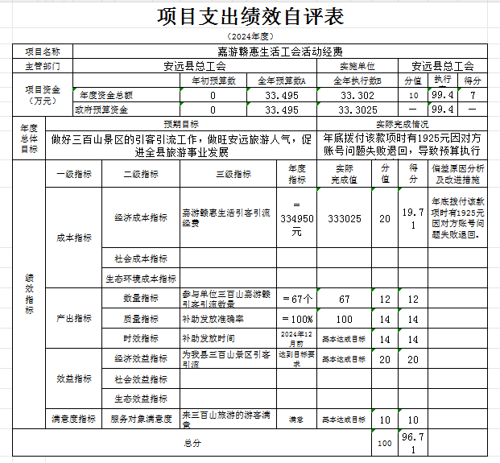
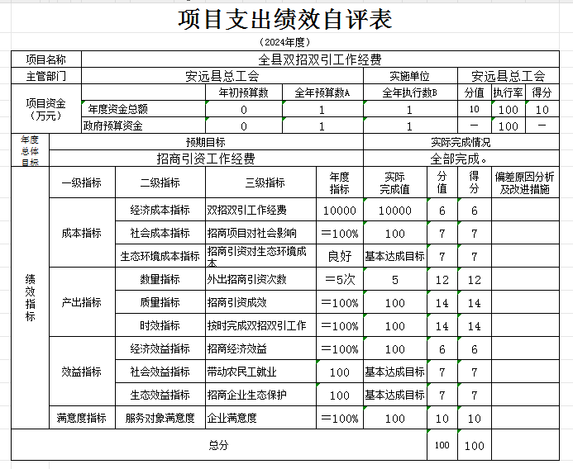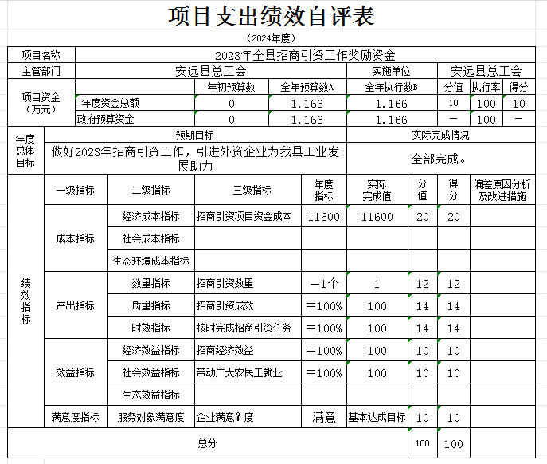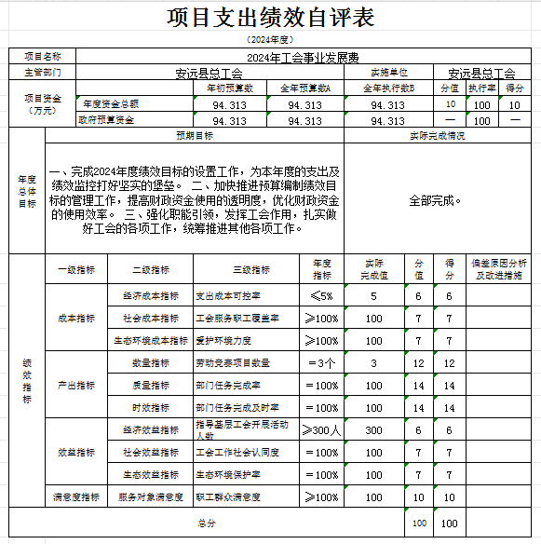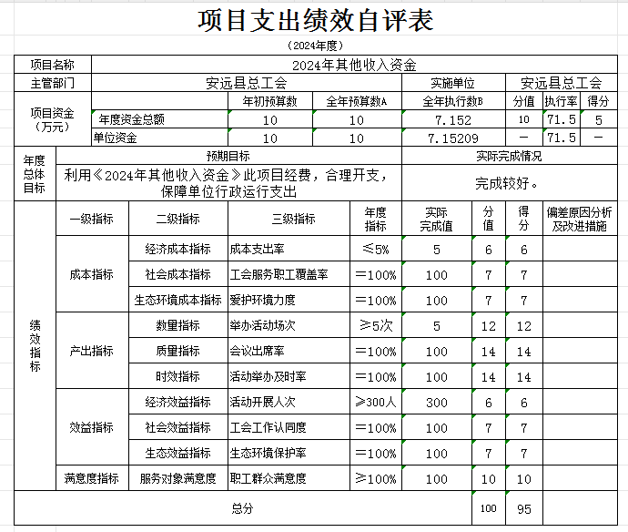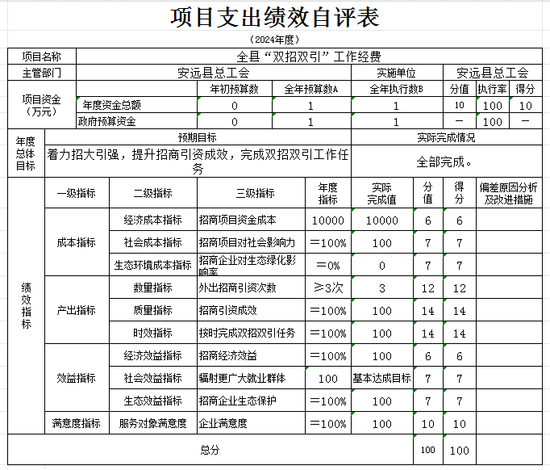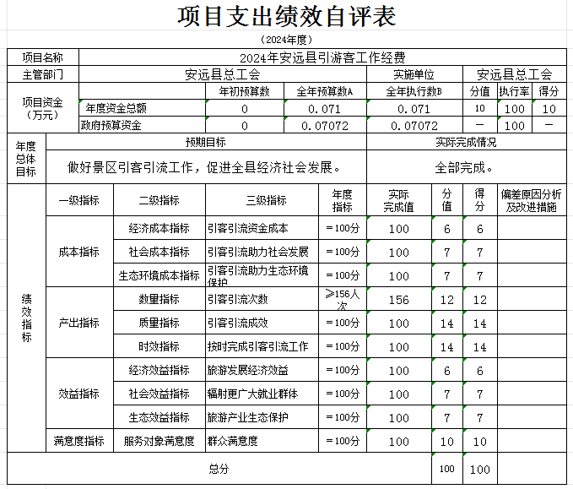

（三）部门评价项目绩效评价情况。
项目部门评价报告见第五部分附件。

第四部分 名词解释

一、收入科目
（一）财政拨款收入：指单位本年度从本级财政部门取得的财政拨款，包括一般公共预算财政拨款和政府性基金预算财政拨款。
（二）上级补助收入：指事业单位从主管部门和上级单位取得的非财政补助收入。
（三）事业收入：指事业单位开展专业业务活动及其辅助活动取得的收入；事业单位收到的财政专户实际核拨的教育收费等资金在此反映。
（四）经营收入：指事业单位在专业业务活动及其辅助活动之外开展非独立核算经营活动取得的收入。
（五）附属单位缴款：指事业单位附属独立核算单位按照有关规定上缴的收入。
（六）其他收入：指单位取得的除上述“财政拨款收入”、“事业收入”、“经营收入”、“附属单位缴款”等以外的各项收入。
（七）用事业基金弥补收支差额：指事业单位用事业基金弥补当年收支差额的数额。
（八）年初结转和结余：指单位上年结转本年使用的基本支出结转、项目支出结转和结余和经营结余。
（九）结余分配：指事业单位按规定对非财政补助结余资金提取的职工福利基金、事业基金和缴纳的所得税，以及减少单位按规定应缴回的基本建设竣工项目结余资金。
（十）年末结转和结余资金：指单位结转下年的基本支出结转、项目支出结转和结余和经营结余。

二、支出科目
（一）基本支出：指为保障机构正常运转、完成日常工作任务而发生的人员支出和公用支出。
（二）项目支出：指在基本支出之外为完成特定的行政任务或事业发展目标所发生的支出。
（三）上缴上级支出：指事业单位按照财政部门和主管部门的规定上缴上级单位的支出。
（四）经营支出：指事业单位在专业业务活动及其辅助活动之外开展非独立核算经营活动发生的支出。
（五）对附属单位补助支出：指事业单位用财政补助收入之外的收入对附属单位补助发生的支出。

三、相关专业名词
（一）“三公”经费：是指用财政拨款安排的因公出国（境）费、公务用车购置及运行维护费和公务接待费。其中，因公出国（境）费反映单位公务出国（境）的国际旅费、国外城市间交通费、住宿费、伙食费、培训费、公杂费等支出；公务用车购置及运行维护费反映单位公务用车车辆购置支出（含车辆购置税、牌照费），按规定保留的公务用车燃料费、维修费、过桥过路费、保险费、安全奖励费用等支出；公务接待费反映单位按规定开支的各类公务接待（含外宾接待）支出。
（二）机关运行经费：是指用财政拨款安排的为保障行政单位（包括参照公务员法管理的事业单位）运行用于购买货物和服务的各项资金，包括办公费、印刷费、邮电费、差旅费、会议费、福利费、日常维修费、专用材料及一般设备购置费、办公用房水电费、办公用房取暖费、办公用房物业管理费、公务用车运行维护费以及其他费用。

第五部分 附件

安远县总工会2024年度部门评价报告

为切实做好2024年度部门整体支出绩效自评工作，提高财政资金使用效益，根据相关规定，结合实际，现将我部门整体支出绩效自评结果报告如下：
- 部门基本情况
（一）部门基本情况
1.部门组织机构及人员
安远县总工会共有预算单位1个，主要为局机关和1个所属预算单位。编制数10人，其中：行政编制2人、参公编制5人、全额事业编制3人、差额事业编制0人、自收自支事业编制0人。实有人数38人，其中：在职人数30人，包括行政人员2人、参公人员5人、全额事业人员3人；退休人员8人，遗属人数小计2人。
2.部门职能概述
安远县总工会是主管全县职工工作的县委组成部门（直属机构），主要职责是：
一是贯彻执行党的路线、方针、政策，依照法律和章程，履行“维护、建设、参与、教育”等项社会职能。贯彻全总、省总、市总和全县工会代表大会的决议，开展各项业务工作。
二是对有关职工利益的重大问题进行调查研究，向各级党组织和政府（行政）反映群众的愿望和要求，并提出意见和建议，参与涉及职工有关切身利益的有关政策、措施和制度的制定，切实维护职工全法权益。
三是监督检查《中华人民共和国工会法》和《中国工会章程》的贯彻执行，研究制定和实施工会的组织制度和民主制度，做好工会组织的发展和规范工作，推进工会自身建设和改革。
四是配合县委和县委组织部，协商推荐全县基层工会主席人选，负责抓好工会干部的管理和培训。
五是协助政府做好全县职工劳模的推荐和管理工作。
六是负责工会经费的管理、审查、审计工作。负责工会企事业发展的指导、协调工作。
（二）部门内部管理情况
按照相关财务管理制度，结合本单位实际情况，为更好的规范本单位财务管理、专项资金管理、资产管理等工作，建立了适合本单位实际情况的各项制度，业务流程和业务环节明确，能够有效运用内部授权审批制度、预算管理制度、财产管理制度及风险控制等基本方法，提高执行力，完善监督措施，确保各项工作有效实施。
（三）年度重点工作任务及完成情况
重点工作包括推动建会入会、工会经费收缴管理、职工服务及维权、开展职工技能竞赛、劳模评选、产改、双招双引工作等，已按照县委县政府及上级工会的部署要求，保质保量地完成各项工作任务。
二、绩效评价工作开展情况
（一）绩效评价目的。通过开展部门整体支出绩效评价，全面了解分析我单位预算执行及公开、“三公经费”管理、相关政策制度执行、资产管理及部门工作绩效等情况，督促我单位进一步围绕绩效目标开展工作，加强财务管理，强化支出责任，提高财政资金使用绩效。
（二）绩效评价工作过程。1.前期准备：根据相关规定，我单位迅速成立绩效评价工作领导小组，拟定部门整体支出绩效评价的工作方案和评价指标。2.核实数据。对2024年度部门整体支出数据的准确性、真实性进行核实，并进行分析。3.查阅资料。查阅2024年度预算安排、非税收入、预算追加、资金管理、经费支出、资产管理等相关文件资料和财务凭证。4.归纳汇总。对所有提供的材料结合现场评价情况进行综合分析、归纳汇总。5.形成绩效评价报告。
三、综合评价结果
根据部门整体支出绩效评价指标确定的内容，经评价组综合评价，安远县总工会2024年度整体支出绩效自评分97分。本次自评项目共计7个。项目内容包括嘉游赣惠生活工会活动经费、全县双招双引工作经费1、2023年全县招商引资工作奖励资金、2024年工会事业发展费、2024年其他收入资金、全县双招双引工作经费2、2024年安远县引游客工作经费。
四、绩效目标情况
根据年度工作任务完成情况、部门整体效益、职工群众满意度等综合评价，较好地完成各项工作并取得了良好效益，职工群众满意度较高。具体项目如下：
（一）嘉游赣惠生活工会活动经费
本项目批复334950元，1～12月计划支出334950元，实际支出333025元，预算执行率99.43%。对照批复的绩效目标，主要保障三百山景区引客引流工作经费支出。
（二）全县双招双引工作经费1
本项目批复10000元，1-12月计划支出10000元，实际支出10000元，预算执行率100%。对照批复的绩效目标，主要保障双招双引工作经费支出。
（三）2023年全县招商引资工作奖励资金
本项目批复11660元，1-12月计划支出11660元，实际支出11660元，预算执行率100%。对照批复的绩效目标，主要保障招商引资工作经费支出。
（四）2024年工会事业发展费
本项目年初预算943130元，1-12月计划支出943130元，实际支出943130元，预算执行率100%。对照批复的绩效目标，主要保障本单位行政运行开支。
（五）2024年其他收入资金
本项目年初预算100000元，1-12月计划支出100000元，实际支出71520.9元，预算执行率71.52%。对照批复的绩效目标，主要保障本单位行政运行开支。
（六）全县双招双引工作经费2
本项目批复10000元，1-12月计划支出10000元，实际支出10000元，预算执行率100%。对照批复的绩效目标，主要保障双招双引工作经费支出。
（七）2024年安远县引游客工作经费
本项目批复707.2元，1-12月计划支出707.2元，实际支出707.2元，预算执行率100%。对照批复的绩效目标，主要保障景区引客引流工作经费支出。
五、存在的问题
一是嘉游赣惠生活工会活动经费预算执行率99.43%，主要原因是年底拨款时因收款方账号问题款项失败退回，导致预算执行率未达100%；二是绩效指标明确性不足，有待依据绩效目标设定清晰、细化、可衡量的绩效指标，用以反映和考核项目绩效目标的明细化情况。
六、建议
一是严格财务审核，在费用报账支付时，按照预算规定的费用项目和用途及时报账支付；二是提高绩效指标明确性；三是加强作风建设，不断完善相关财务管理制度，加强财务管理。
七、绩效自评结果拟应用和公开情况
我单位通过绩效自评，将进一步提升预算项目管理相关人员业务素质和思想认识，将绩效自评融入到绩效管理的整个过程，提高绩效自评的效率和结果。同时加强对预算编制的管理，严格执行预算绩效管理办法，科学合理设置预算绩效指标，积极推动自评结果应用。本单位非保密单位，绩效自评结果可以公开，接受各方监督。

安远县总工会
2025年1月6日

